Mortes por Covid 19 na PEA por ocupação - análise exploratória
Por Alexandre Nogueira e Evandro Luis
2023-05-05
Table of Contents

1 Introdução
Objetivo é analisar óbitos PEA por Covid-19 por perfil ocupacional e por marcadores sociais de diferença.
Marcadores sociais selecionados:
- Idade
- Raça/Cor
- Sexo
- Raça/Cor e Sexo
- Geografia

2 Dados

2.1 Visão geral

2.1.1 SIM - Estatísticas descritivas
Stat | id_obito | SEXO | RACACOR | IDADE | ESC | IDADE_FAIXA | PEA | COVID | id_cbo_6 | ANO | DTOBITO | DATAOBITO | id_cbo_1 | id_cbo_2 | id_cbo_3 | id_cbo_4 | cbo_6 | cbo_4 | cbo_3 | cbo_2 | cbo_1 | id_cbo_4_agreg | cbo_4_agreg | grupo | hierarquia | code_muni | name_muni | metro | name_metro | abbrev_state | name_region
N | 3428763 | 3425639 | 3286938 | 3363320 | 3428763 | 3300762 | 3363320 | 3428763 | 2849083 | 3428763 | 3428763 | 3428763 | 2849083 | 2849083 | 2849083 | 2849083 | 1349980 | 1365168 | 1370778 | 2849083 | 2849083 | 1320852 | 1320852 | 1320852 | 1320852 | 3423155 | 3423155 | 3423155 | 1994672 | 3423155 | 3423155
N_distinct | 1847118 | 3 | 4 | 131 | 6 | 9 | 3 | 2 | 2297 | 2 | 731 | 731 | 11 | 47 | 192 | 599 | 2207 | 596 | 190 | 47 | 10 | 75 | 77 | 21 | 21 | 5570 | 5297 | 3 | 82 | 28 | 6
Missing | 0 | 3124 | 141825 | 65443 | 0 | 128001 | 65443 | 0 | 579680 | 0 | 0 | 0 | 579680 | 579680 | 579680 | 579680 | 2078783 | 2063595 | 2057985 | 579680 | 579680 | 2107911 | 2107911 | 2107911 | 2107911 | 5608 | 5608 | 5608 | 1434091 | 5608 | 5608
Missing_prop | 0 | 0 | 0.04 | 0.02 | 0 | 0.04 | 0.02 | 0 | 0.17 | 0 | 0 | 0 | 0.17 | 0.17 | 0.17 | 0.17 | 0.61 | 0.6 | 0.6 | 0.17 | 0.17 | 0.61 | 0.61 | 0.61 | 0.61 | 0 | 0 | 0 | 0.42 | 0 | 0
Mean | NA | NA | NA | 65.92 | NA | NA | 0.37 | 0.18 | 776025.5 | 2020.54 | 15794453 | 2021-01-09 | 7.09 | 76.95 | 775.41 | 7759.72 | NA | NA | NA | NA | NA | 1961.92 | NA | NA | 13.49 | 3287024 | NA | NA | NA | NA | NA

2.1.2 PEA SIM - Estatísticas descritivas
Stat | id_obito | SEXO | RACACOR | IDADE | ESC | IDADE_FAIXA | PEA | COVID | id_cbo_6 | ANO | DTOBITO | DATAOBITO | id_cbo_1 | id_cbo_2 | id_cbo_3 | id_cbo_4 | cbo_6 | cbo_4 | cbo_3 | cbo_2 | cbo_1 | id_cbo_4_agreg | cbo_4_agreg | grupo | hierarquia | code_muni | name_muni | metro | name_metro | abbrev_state | name_region
N | 676485 | 676450 | 666956 | 676485 | 676485 | 676485 | 676485 | 676485 | 676485 | 676485 | 676485 | 676485 | 676485 | 676485 | 676485 | 676485 | 666245 | 676485 | 676485 | 676485 | 676485 | 653235 | 653235 | 653235 | 653235 | 676228 | 676228 | 676228 | 391427 | 676228 | 676228
N_distinct | 614799 | 3 | 4 | 47 | 6 | 6 | 1 | 2 | 2174 | 2 | 731 | 731 | 10 | 46 | 189 | 593 | 2098 | 593 | 189 | 46 | 9 | 75 | 77 | 21 | 21 | 5569 | 5296 | 3 | 82 | 28 | 6
Missing | 0 | 35 | 9529 | 0 | 0 | 0 | 0 | 0 | 0 | 0 | 0 | 0 | 0 | 0 | 0 | 0 | 10240 | 0 | 0 | 0 | 0 | 23250 | 23250 | 23250 | 23250 | 257 | 257 | 257 | 285058 | 257 | 257
Missing_prop | 0 | 0 | 0.01 | 0 | 0 | 0 | 0 | 0 | 0 | 0 | 0 | 0 | 0 | 0 | 0 | 0 | 0.02 | 0 | 0 | 0 | 0 | 0.03 | 0.03 | 0.03 | 0.03 | 0 | 0 | 0 | 0.42 | 0 | 0
Mean | NA | NA | NA | 48.59 | NA | NA | 1 | 0.22 | 535278.4 | 2020.57 | 15777522 | 2021-01-16 | 5.04 | 53.21 | 535.03 | 5352.68 | NA | NA | NA | NA | NA | 2267.93 | NA | NA | 13 | 3279102 | NA | NA | NA | NA | NA

2.1.3 PEA SIM - óbitos por raça/cor
RACACOR | n | prop
Preto ou pardo | 379959 | 0.618021500
Branco ou Amarelo | 284793 | 0.463229446
NA | 9529 | 0.015499375
Indigena | 2204 | 0.003584911

2.2 Covid-19

2.2.1 SIM Covid - Óbitos por Covid no SIM
COVID | n
0 | 2798698
1 | 630065

2.2.2 SIM Covid - Óbitos por Covid por raça/cor
RACACOR | n | prop
Branco ou Amarelo | 341990 | 0.588077498
Preto ou pardo | 269377 | 0.463213989
NA | 16889 | 0.029041904
Indigena | 1809 | 0.003110711

2.2.3 SIM Covid - Óbitos por Covid por faixa etária
COVID | n_menos_18 | n_pea | n_mais_64 | n_missing_idade | total_na_coluna
0 | 97489 | 976907 | 1659099 | 65203 | 2798698
1 | 1945 | 263260 | 364620 | 240 | 630065

2.2.4 PEA SIM Covid - Estatísticas descritivas
Stat | id_obito | SEXO | RACACOR | IDADE | ESC | IDADE_FAIXA | PEA | COVID | id_cbo_6 | ANO | DTOBITO | DATAOBITO | id_cbo_1 | id_cbo_2 | id_cbo_3 | id_cbo_4 | cbo_6 | cbo_4 | cbo_3 | cbo_2 | cbo_1 | id_cbo_4_agreg | cbo_4_agreg | grupo | hierarquia | code_muni | name_muni | metro | name_metro | abbrev_state | name_region
N | 147920 | 147910 | 145262 | 147920 | 147920 | 147920 | 147920 | 147920 | 147920 | 147920 | 147920 | 147920 | 147920 | 147920 | 147920 | 147920 | 145651 | 147920 | 147920 | 147920 | 147920 | 141317 | 141317 | 141317 | 141317 | 147900 | 147900 | 147900 | 93324 | 147900 | 147900
N_distinct | 145675 | 3 | 4 | 47 | 6 | 6 | 1 | 1 | 1738 | 2 | 665 | 665 | 10 | 46 | 187 | 570 | 1675 | 570 | 187 | 46 | 9 | 75 | 77 | 21 | 21 | 5025 | 4794 | 3 | 82 | 28 | 6
Missing | 0 | 10 | 2658 | 0 | 0 | 0 | 0 | 0 | 0 | 0 | 0 | 0 | 0 | 0 | 0 | 0 | 2269 | 0 | 0 | 0 | 0 | 6603 | 6603 | 6603 | 6603 | 20 | 20 | 20 | 54596 | 20 | 20
Missing_prop | 0 | 0 | 0.02 | 0 | 0 | 0 | 0 | 0 | 0 | 0 | 0 | 0 | 0 | 0 | 0 | 0 | 0.02 | 0 | 0 | 0 | 0 | 0.04 | 0.04 | 0.04 | 0.04 | 0 | 0 | 0 | 0.37 | 0 | 0
Mean | NA | NA | NA | 51.05 | NA | NA | 1 | 1 | 485469.6 | 2020.75 | 15784211 | 2021-02-28 | 4.5 | 48.24 | 485.19 | 4854.59 | NA | NA | NA | NA | NA | 2438.23 | NA | NA | 11.17 | 3389082 | NA | NA | NA | NA | NA

2.2.5 PEA SIM Covid - Óbitos PEA Covid por raça/cor e por sexo
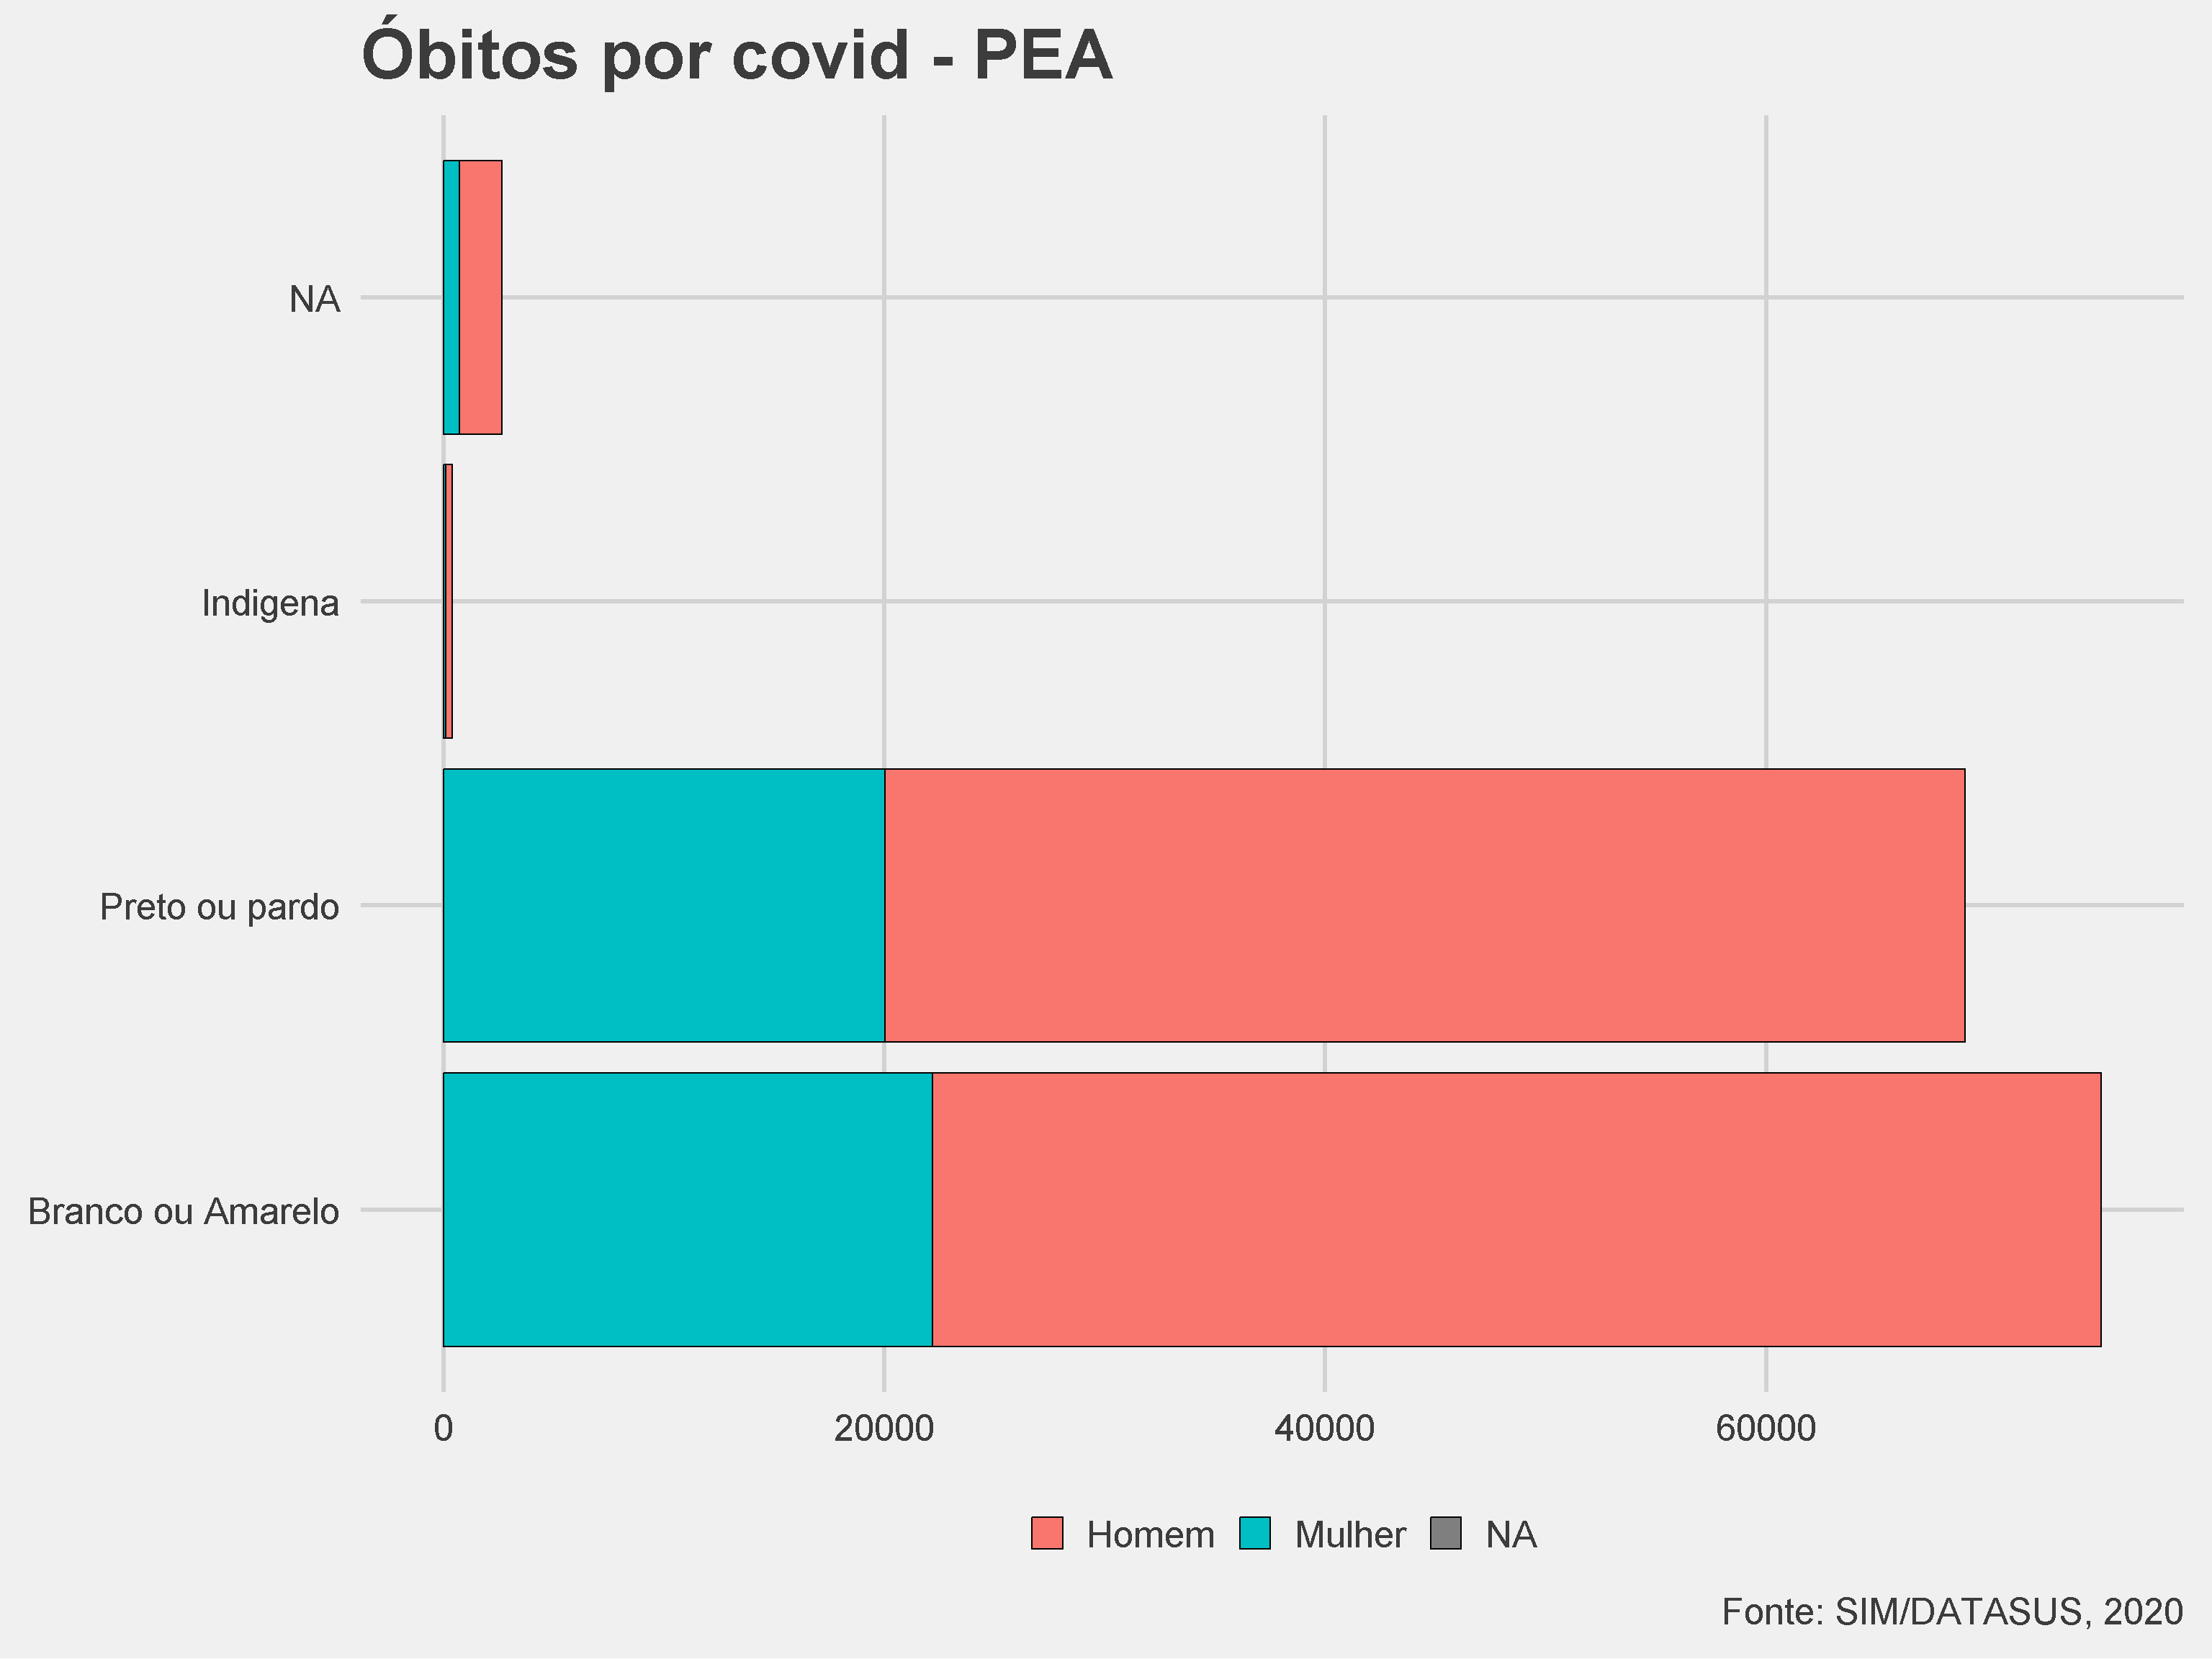

2.3 Ocupação

2.3.1 CBO 2002 - Tipologia de agregação
id_cbo_4 | cbo_4 | id_cbo_4_agreg | cbo_4_agreg | grupo | hierarquia
5171 | Bombeiros, salva-vidas e afins | 5171 | Bombeiros, Salva-vidas e afins | Segurança | 1
5172 | Policiais, guardas-civis municipais e agentes de trânsito | 5172 | Policiais, Guardas-civis Municipais e Agentes de Trânsito | Segurança | 1
103 | Praças das forças armadas | 100 | Praças das FA's, PM's e Bombeiros | Segurança | 1
211 | Subtenentes e sargentos da policia militar | 100 | Praças das FA's, PM's e Bombeiros | Segurança | 1
212 | Cabos e soldados da polícia militar | 100 | Praças das FA's, PM's e Bombeiros | Segurança | 1
312 | Cabos e soldados do corpo de bombeiros militar | 100 | Praças das FA's, PM's e Bombeiros | Segurança | 1
3522 | Agentes da saúde e do meio ambiente | 3522 | Agentes da Saúde e do Meio Ambiente | Saúde | 2
2231 | Medicos | 2231 | Médicos | Saúde | 2
2232 | Cirurgiões-dentistas | 223 | Outros Profissionais da Saúde | Saúde | 2
2233 | Veterinários e zootecnistas | 223 | Outros Profissionais da Saúde | Saúde | 2
2234 | Farmacêuticos | 223 | Outros Profissionais da Saúde | Saúde | 2
2236 | Fisioterapeutas | 223 | Outros Profissionais da Saúde | Saúde | 2
2237 | Nutricionistas | 223 | Outros Profissionais da Saúde | Saúde | 2
3224 | Técnicos de odontologia | 223 | Outros Profissionais da Saúde | Saúde | 2
3241 | Tecnólogos e técnicos em métodos de diagnósticos e terapêutica | 223 | Outros Profissionais da Saúde | Saúde | 2
2235 | Enfermeiros e afins | 2235 | Profissionais da Enfermagem | Saúde | 2
3222 | Técnicos e auxiliares de enfermagem | 2235 | Profissionais da Enfermagem | Saúde | 2
2515 | Psicólogos e psicanalistas | 2515 | Psicólogos e Psicanalistas | Saúde | 2
5152 | Auxiliares de laboratório da saúde | 515 | Trabalhadores em Serviços de Promoção e Apoio à Saúde | Saúde | 2
5151 | Trabalhadores em serviços de promoção e apoio à saúde | 515 | Trabalhadores em Serviços de Promoção e Apoio à Saúde | Saúde | 2
1414 | Gerentes de operações comerciais e de assistência técnica | 141 | Diretores e Gerentes Em Geral | Diretores e Dirigentes | 3
1416 | Gerentes de operações de serviços em empresa de transporte, de comunicação e de logística (armazenagem e distribuição) | 141 | Diretores e Gerentes Em Geral | Diretores e Dirigentes | 3
1421 | Gerentes administrativos, financeiros, de riscos e afins | 141 | Diretores e Gerentes Em Geral | Diretores e Dirigentes | 3
1423 | Gerentes de comercialização, marketing e comunicação | 141 | Diretores e Gerentes Em Geral | Diretores e Dirigentes | 3
1112 | Dirigentes gerais da administração pública | 111 | Dirigentes do Serviço Público e Privado | Diretores e Dirigentes | 3
1114 | Dirigentes do serviço público | 111 | Dirigentes do Serviço Público e Privado | Diretores e Dirigentes | 3
1210 | Diretores gerais | 111 | Dirigentes do Serviço Público e Privado | Diretores e Dirigentes | 3
1231 | Diretores administrativos e financeiros | 111 | Dirigentes do Serviço Público e Privado | Diretores e Dirigentes | 3
2410 | Advogados | 241 | Advogados | Profissionais de Ensino Superior | 4
2516 | Assistentes sociais e economistas domésticos | 2516 | Assistentes sociais e Economistas Domésticos | Profissionais de Ensino Superior | 4
2124 | Analistas de tecnologia da informação | 21 | Engenheiros, Arquitetos e Outros Profissionais de Ensino Superior | Profissionais de Ensino Superior | 4
2132 | Químicos | 21 | Engenheiros, Arquitetos e Outros Profissionais de Ensino Superior | Profissionais de Ensino Superior | 4
2141 | Arquitetos e urbanistas | 21 | Engenheiros, Arquitetos e Outros Profissionais de Ensino Superior | Profissionais de Ensino Superior | 4
2142 | Engenheiros civis e afins | 21 | Engenheiros, Arquitetos e Outros Profissionais de Ensino Superior | Profissionais de Ensino Superior | 4
2143 | Engenheiros eletricistas, eletrônicos e afins | 21 | Engenheiros, Arquitetos e Outros Profissionais de Ensino Superior | Profissionais de Ensino Superior | 4
2144 | Engenheiros mecânicos e afins | 21 | Engenheiros, Arquitetos e Outros Profissionais de Ensino Superior | Profissionais de Ensino Superior | 4
2221 | Engenheiros agrossilvipecuários | 21 | Engenheiros, Arquitetos e Outros Profissionais de Ensino Superior | Profissionais de Ensino Superior | 4
2521 | Administradores | 252 | Administradores, Contadores e afins | Administradores, Contadores e Outros Prof. da Adm. | 5
2522 | Contadores e afins | 252 | Administradores, Contadores e afins | Administradores, Contadores e Outros Prof. da Adm. | 5
2523 | Secretárias(os) executivas(os) e afins | 252 | Administradores, Contadores e afins | Administradores, Contadores e Outros Prof. da Adm. | 5
2525 | Profissionais de administração ecônomico-financeira | 252 | Administradores, Contadores e afins | Administradores, Contadores e Outros Prof. da Adm. | 5
3511 | Técnicos em contabilidade | 252 | Administradores, Contadores e afins | Administradores, Contadores e Outros Prof. da Adm. | 5
2512 | Economistas | 2512 | Economistas | Administradores, Contadores e Outros Prof. da Adm. | 5
4132 | Escriturários de serviços bancários | 413 | Escriturários Bancários, Almoxarifes e Armazenistas | Administradores, Contadores e Outros Prof. da Adm. | 5
4141 | Almoxarifes e armazenistas | 413 | Escriturários Bancários, Almoxarifes e Armazenistas | Administradores, Contadores e Outros Prof. da Adm. | 5
4142 | Apontadores e conferentes | 413 | Escriturários Bancários, Almoxarifes e Armazenistas | Administradores, Contadores e Outros Prof. da Adm. | 5
4101 | Supervisores administrativos | 410 | Trabalhadores dos Serviços Administrativos em Geral | Administradores, Contadores e Outros Prof. da Adm. | 5
4110 | Agentes, assistentes e auxiliares administrativos | 410 | Trabalhadores dos Serviços Administrativos em Geral | Administradores, Contadores e Outros Prof. da Adm. | 5
4122 | Contínuos | 410 | Trabalhadores dos Serviços Administrativos em Geral | Administradores, Contadores e Outros Prof. da Adm. | 5
4131 | Auxiliares de contabilidade | 410 | Trabalhadores dos Serviços Administrativos em Geral | Administradores, Contadores e Outros Prof. da Adm. | 5
4221 | Recepcionistas | 410 | Trabalhadores dos Serviços Administrativos em Geral | Administradores, Contadores e Outros Prof. da Adm. | 5
2311 | Professores de nível superior na educação infantil | 231 | Professores do EF e EM e Outros Profissionais da Educação | Educação | 6
2312 | Professores de nível superior do ensino fundamental (primeira a quarta séries) | 231 | Professores do EF e EM e Outros Profissionais da Educação | Educação | 6
2313 | Professores de nível superior no ensino fundamental de quinta a oitava série | 231 | Professores do EF e EM e Outros Profissionais da Educação | Educação | 6
2321 | Professores do ensino médio | 231 | Professores do EF e EM e Outros Profissionais da Educação | Educação | 6
2345 | Professores na área de formação pedagógica do ensino superior | 231 | Professores do EF e EM e Outros Profissionais da Educação | Educação | 6
2346 | Professores nas áreas de língua e literatura do ensino superior | 231 | Professores do EF e EM e Outros Profissionais da Educação | Educação | 6
2394 | Programadores, avaliadores e orientadores de ensino | 231 | Professores do EF e EM e Outros Profissionais da Educação | Educação | 6
3311 | Professores de nível médio na educação infantil | 231 | Professores do EF e EM e Outros Profissionais da Educação | Educação | 6
3312 | Professores de nível médio no ensino fundamental | 231 | Professores do EF e EM e Outros Profissionais da Educação | Educação | 6
3331 | Instrutores e professores de cursos livres | 231 | Professores do EF e EM e Outros Profissionais da Educação | Educação | 6
3341 | Inspetores de alunos e afins | 231 | Professores do EF e EM e Outros Profissionais da Educação | Educação | 6
2531 | Profissionais de publicidade | 253 | Profissionais da Comunicação | Profissionais da Comunicação | 7
2611 | Profissionais do jornalismo | 253 | Profissionais da Comunicação | Profissionais da Comunicação | 7
2617 | Locutores, comentaristas e repórteres de mídias audiovisuais | 253 | Profissionais da Comunicação | Profissionais da Comunicação | 7
2618 | Fotógrafos profissionais | 253 | Profissionais da Comunicação | Profissionais da Comunicação | 7
2621 | Produtores artísticos e culturais | 262 | Profissionais das Artes e da Cultura | Artes & Cultura | 8
2624 | Artistas visuais,desenhistas industriais e conservadores-restauradores de bens culturais | 262 | Profissionais das Artes e da Cultura | Artes & Cultura | 8
2626 | Músicos compositores, arranjadores, regentes e musicólogos | 262 | Profissionais das Artes e da Cultura | Artes & Cultura | 8
2627 | Músicos intérpretes | 262 | Profissionais das Artes e da Cultura | Artes & Cultura | 8
2631 | Ministros de culto, missionários, teólogos e profissionais assemelhados | 263 | Ministros de Culto, Missionários, Teólogos e afins | Religião | 9
4211 | Caixas e bilheteiros (exceto caixa de banco) | 421 | Caixas, Bilheteiros, Cobradores e afins | Comércio e Serviços | 10
4213 | Cobradores e afins | 421 | Caixas, Bilheteiros, Cobradores e afins | Comércio e Serviços | 10
5112 | Fiscais e cobradores dos transportes coletivos | 421 | Caixas, Bilheteiros, Cobradores e afins | Comércio e Serviços | 10
3541 | Especialistas em promoção de produtos e vendas | 354 | Corretores | Comércio e Serviços | 10
3542 | Compradores | 354 | Corretores | Comércio e Serviços | 10
3545 | Corretores de seguros | 354 | Corretores | Comércio e Serviços | 10
3546 | Corretores de imóveis e de grãos | 354 | Corretores | Comércio e Serviços | 10
5231 | Instaladores de produtos e acessórios | 5231 | Instaladores de Produtos e Acessórios | Comércio e Serviços | 10
8485 | Magarefes e afins | 8485 | Magarefes e afins | Comércio e Serviços | 10
9914 | Mantenedores de edificações | 9144 | Mecanicos Veiculares e afins | Comércio e Serviços | 10
9921 | Trabalhadores elementares de serviços de manutenção veicular | 9144 | Mecanicos Veiculares e afins | Comércio e Serviços | 10
9913 | Reparadores de carrocerias de veículos | 9144 | Mecanicos Veiculares e afins | Comércio e Serviços | 10
9144 | Mecânicos de manutenção de veículos automotores | 9144 | Mecanicos Veiculares e afins | Comércio e Serviços | 10
4222 | Operadores de telefonia | 422 | Operadores de Telemarketing e afins | Comércio e Serviços | 10
4223 | Operadores de telemarketing e afins | 422 | Operadores de Telemarketing e afins | Comércio e Serviços | 10
5211 | Operadores do comércio em lojas e mercados | 5211 | Operadores do Comércio em Lojas e Mercados | Comércio e Serviços | 10
5199 | Outros trabalhadores dos serviços | 5199 | Outros Trabalhadores dos Serviços | Comércio e Serviços | 10
3547 | Representantes comerciais autônomos | 3547 | Representantes Comerciais Autônomos | Comércio e Serviços | 10
5101 | Supervisores dos serviços de transporte, turismo, hotelaria e administração de edifícios | 4221 | Supervisores dos Serviços de Transporte, Turismo, Hotelaria e Administração de edifícios | Comércio e Serviços | 10
5163 | Tintureiros, lavadeiros e afins, a máquina | 5163 | Tintureiros, Lavadeiros e afins | Comércio e Serviços | 10
7662 | Trabalhadores da impressão gráfica | 7662 | Trabalhadores da Impressão Gráfica | Comércio e Serviços | 10
7832 | Trabalhadores de cargas e descargas de mercadorias | 783 | Trabalhadores de Cargas e Descargas de Mercadorias | Comércio e Serviços | 10
4152 | Trabalhadores nos serviços de classificação e entregas de correspondências, encomendas e publicações | 4152 | Trabalhadores nos Serviços de Classificação e Entregas de Correspondências, Encomendas e Publicações | Comércio e Serviços | 10
5242 | Vendedores em bancas, quiosques e barracas | 5242 | Vendedores Ambulantes | Comércio e Serviços | 10
5243 | Vendedores ambulantes | 5242 | Vendedores Ambulantes | Comércio e Serviços | 10
5241 | Vendedores em domicílio | 5241 | Vendedores em Domicílio | Comércio e Serviços | 10
5133 | Camareiros, roupeiros e afins | 5133 | Camareiros, Roupeiros e afins | Alojamento & Alimentação | 11
5132 | Cozinheiros | 5132 | Cozinheiros | Alojamento & Alimentação | 11
8483 | Padeiros, confeiteiros e afins | 841 | Padeiros e Outros Trabalhadores da Fabricação de Alimentos | Alojamento & Alimentação | 11
8414 | Trabalhadores na fabricação e conservação de alimentos | 841 | Padeiros e Outros Trabalhadores da Fabricação de Alimentos | Alojamento & Alimentação | 11
5134 | Trabalhadores no atendimento em estabelecimentos de serviços de alimentação, bebidas e hotelaria | 5134 | Trabalhadores no Atendimento em Estabelecimentos de Serviços de Alimentação, Bebidas e Hotelaria | Alojamento & Alimentação | 11
5162 | Cuidadores de crianças, jovens, adultos e idosos | 5162 | Cuidadores de Crianças, Jovens, Adultos e Idosos | Serviços Pessoais | 12
5173 | Vigilantes e guardas de segurança | 517 | Trabalhadores de Edifícios, Porteiros, Vigias e afins | Serviços Pessoais | 12
5141 | Trabalhadores nos serviços de administração de edifícios | 517 | Trabalhadores de Edifícios, Porteiros, Vigias e afins | Serviços Pessoais | 12
5174 | Porteiros, vigias e afins | 517 | Trabalhadores de Edifícios, Porteiros, Vigias e afins | Serviços Pessoais | 12
5161 | Trabalhadores nos serviços de embelezamento e higiene | 5161 | Trabalhadores nos Serviços de Embelezamento e Higiene | Serviços Pessoais | 12
3422 | Despachantes aduaneiros | 3432 | Despachantes Aduaneiros | Técnicos | 13
4231 | Despachantes documentalistas e afins | 4231 | Despachantes Documentalistas e afins | Técnicos | 13
3514 | Serventuários da justiça e afins | 351 | Outros Técnicos | Técnicos | 13
3515 | Técnicos em secretariado, taquígrafos e estenotipistas | 351 | Outros Técnicos | Técnicos | 13
3516 | Técnicos em segurança do trabalho | 351 | Outros Técnicos | Técnicos | 13
3518 | Agentes de investigação e identificação | 351 | Outros Técnicos | Técnicos | 13
3532 | Técnicos em operações e serviços bancários | 351 | Outros Técnicos | Técnicos | 13
3123 | Técnicos em geomática | 313 | Técnicos Eletro-eletrônicos, Mecânicos, de Sistemas e afins | Técnicos | 13
3131 | Técnicos em eletricidade e eletrotécnica | 313 | Técnicos Eletro-eletrônicos, Mecânicos, de Sistemas e afins | Técnicos | 13
3132 | Técnicos em eletrônica | 313 | Técnicos Eletro-eletrônicos, Mecânicos, de Sistemas e afins | Técnicos | 13
3133 | Técnicos em telecomunicações | 313 | Técnicos Eletro-eletrônicos, Mecânicos, de Sistemas e afins | Técnicos | 13
3141 | Técnicos mecânicos na fabricação e montagem de máquinas, sistemas e instrumentos | 313 | Técnicos Eletro-eletrônicos, Mecânicos, de Sistemas e afins | Técnicos | 13
3144 | Técnicos mecânicos na manutenção de máquinas, sistemas e instrumentos | 313 | Técnicos Eletro-eletrônicos, Mecânicos, de Sistemas e afins | Técnicos | 13
3171 | Técnicos de desenvolvimento de sistemas e aplicações | 313 | Técnicos Eletro-eletrônicos, Mecânicos, de Sistemas e afins | Técnicos | 13
3211 | Técnicos agrícolas | 313 | Técnicos Eletro-eletrônicos, Mecânicos, de Sistemas e afins | Técnicos | 13
3713 | Técnicos em artes gráficas | 3713 | Técnicos em Artes Gráficas | Técnicos | 13
3911 | Planejadores, programadores e controladores de produção e manutenção | 3911 | Trabalhadores de Produção e Manutenção | Técnicos | 13
7825 | Motoristas de veículos de cargas em geral | 7825 | Caminhoneiros | Transporte | 14
5191 | Motociclistas e ciclistas de entregas rápidas | 5191 | Motociclistas e Ciclistas de Entregas Rápidas | Transporte | 14
7824 | Motoristas de ônibus urbanos, metropolitanos e rodoviários | 7824 | Motoristas de Ônibus Urbanos | Transporte | 14
7823 | Motoristas de veículos de pequeno e médio porte | 7823 | Motoristas de Veículos de Pequeno e Médio Porte | Transporte | 14
7831 | Trabalhadores de manobras de transportes sobre trilhos | 782 | Operadores de Equipamentos de Movimentação de Cargas e dos Transportes | Transporte | 14
7821 | Operadores de máquinas e equipamentos de elevação | 782 | Operadores de Equipamentos de Movimentação de Cargas e dos Transportes | Transporte | 14
7822 | Operadores de equipamentos de movimentação de cargas | 782 | Operadores de Equipamentos de Movimentação de Cargas e dos Transportes | Transporte | 14
7826 | Operadores de veículos sobre trilhos e cabos aéreos | 782 | Operadores de Equipamentos de Movimentação de Cargas e dos Transportes | Transporte | 14
7827 | Trabalhadores aquaviários | 782 | Operadores de Equipamentos de Movimentação de Cargas e dos Transportes | Transporte | 14
7828 | Condutores de animais e de veículos de tração animal e pedais | 782 | Operadores de Equipamentos de Movimentação de Cargas e dos Transportes | Transporte | 14
7163 | Vidraceiros (revestimentos rígidos) | 716 | Trabalhadores Auxiliares da Construçao Civil (Pintores, Vidraceiros, etc) | Construção Civil | 15
7164 | Gesseiros | 716 | Trabalhadores Auxiliares da Construçao Civil (Pintores, Vidraceiros, etc) | Construção Civil | 15
7165 | Aplicadores de revestimentos cerâmicos, pastilhas, pedras e madeiras | 716 | Trabalhadores Auxiliares da Construçao Civil (Pintores, Vidraceiros, etc) | Construção Civil | 15
7166 | Pintores de obras e revestidores de interiores (revestimentos flexíveis) | 716 | Trabalhadores Auxiliares da Construçao Civil (Pintores, Vidraceiros, etc) | Construção Civil | 15
7102 | Supervisores da construção civil | 715 | Trabalhadores da Construção Civil | Construção Civil | 15
7151 | Trabalhadores na operação de máquinas de terraplenagem e fundações | 715 | Trabalhadores da Construção Civil | Construção Civil | 15
7152 | Trabalhadores de estruturas de alvenaria | 715 | Trabalhadores da Construção Civil | Construção Civil | 15
7153 | Montadores de estruturas de concreto armado | 715 | Trabalhadores da Construção Civil | Construção Civil | 15
7155 | Trabalhadores de montagem de estruturas de madeira, metal e compósitos em obras civis | 715 | Trabalhadores da Construção Civil | Construção Civil | 15
7156 | Trabalhadores de instalações elétricas | 715 | Trabalhadores da Construção Civil | Construção Civil | 15
7170 | Ajudantes de obras civis | 715 | Trabalhadores da Construção Civil | Construção Civil | 15
7841 | Trabalhadores de embalagem e de etiquetagem | 784 | Alimentadores de Linhas de Produção | Indústria de Transformação, Manutenção e Reparação | 16
7842 | Alimentadores de linhas de produção | 784 | Alimentadores de Linhas de Produção | Indústria de Transformação, Manutenção e Reparação | 16
7321 | Instaladores e reparadores de linhas e cabos elétricos, telefônicos e de comunicação de dados | 731 | Eletricistas e afins | Indústria de Transformação, Manutenção e Reparação | 16
7311 | Montadores de equipamentos eletroeletrônicos | 731 | Eletricistas e afins | Indústria de Transformação, Manutenção e Reparação | 16
9511 | Eletricistas de manutenção eletroeletrônica | 731 | Eletricistas e afins | Indústria de Transformação, Manutenção e Reparação | 16
9192 | Trabalhadores de manutenção de roçadeiras, motoserras e similares | 911 | Mecanicos de Manutenção Industrial | Indústria de Transformação, Manutenção e Reparação | 16
9193 | Mecânicos de manutenção de bicicletas e equipamentos esportivos e de ginástica | 911 | Mecanicos de Manutenção Industrial | Indústria de Transformação, Manutenção e Reparação | 16
9111 | Mecânicos de manutenção de bombas, motores, compressores e equipamentos de transmissão | 911 | Mecanicos de Manutenção Industrial | Indústria de Transformação, Manutenção e Reparação | 16
9113 | Mecânicos de manutenção de máquinas industriais | 911 | Mecanicos de Manutenção Industrial | Indústria de Transformação, Manutenção e Reparação | 16
8621 | Operadores de máquinas a vapor e utilidades | 721 | Operadores de Máquinas e afins | Indústria de Transformação, Manutenção e Reparação | 16
7211 | Ferramenteiros e afins | 721 | Operadores de Máquinas e afins | Indústria de Transformação, Manutenção e Reparação | 16
7212 | Preparadores e operadores de máquinas-ferramenta convencionais | 721 | Operadores de Máquinas e afins | Indústria de Transformação, Manutenção e Reparação | 16
8214 | Operadores de equipamentos de acabamento de chapas e metais | 821 | Operadores Metalúrgicos | Indústria de Transformação, Manutenção e Reparação | 16
8221 | Forneiros metalúrgicos (segunda fusão e reaquecimento) | 821 | Operadores Metalúrgicos | Indústria de Transformação, Manutenção e Reparação | 16
8281 | Trabalhadores da fabricação de cerâmica estrutural para construção | 821 | Operadores Metalúrgicos | Indústria de Transformação, Manutenção e Reparação | 16
7257 | Instaladores de equipamentos de refrigeração e ventilação | 721 | Outros Trabalhadores Manuais | Indústria de Transformação, Manutenção e Reparação | 16
7233 | Trabalhadores da pintura de equipamentos, veículos, estruturas metálicas e de compósitos | 721 | Outros Trabalhadores Manuais | Indústria de Transformação, Manutenção e Reparação | 16
7241 | Encanadores e instaladores de tubulações | 721 | Outros Trabalhadores Manuais | Indústria de Transformação, Manutenção e Reparação | 16
7242 | Trabalhadores de traçagem e montagem de estruturas metálicas e de compósitos | 721 | Outros Trabalhadores Manuais | Indústria de Transformação, Manutenção e Reparação | 16
7243 | Trabalhadores de soldagem e corte de ligas metálicas | 721 | Outros Trabalhadores Manuais | Indústria de Transformação, Manutenção e Reparação | 16
7244 | Trabalhadores de caldeiraria e serralheria | 721 | Outros Trabalhadores Manuais | Indústria de Transformação, Manutenção e Reparação | 16
7250 | Ajustadores mecânicos polivalentes | 721 | Outros Trabalhadores Manuais | Indústria de Transformação, Manutenção e Reparação | 16
7252 | Montadores de máquinas industriais | 721 | Outros Trabalhadores Manuais | Indústria de Transformação, Manutenção e Reparação | 16
7521 | Sopradores, moldadores e modeladores de vidros e afins | 7521 | Sopradores, Moldadores e Modeladores de Vidros e afins | Indústria de Transformação, Manutenção e Reparação | 16
3912 | Técnicos de controle da produção | 3911 | Técnicos de Controle da Produção | Indústria de Transformação, Manutenção e Reparação | 16
7711 | Marceneiros e afins | 771 | Trabalhadores da Indústria Madeireira | Indústria de Transformação, Manutenção e Reparação | 16
7731 | Operadores de máquinas de desdobramento da madeira | 771 | Trabalhadores da Indústria Madeireira | Indústria de Transformação, Manutenção e Reparação | 16
7733 | Operadores de usinagem convencional de madeira | 771 | Trabalhadores da Indústria Madeireira | Indústria de Transformação, Manutenção e Reparação | 16
7741 | Montadores de móveis e artefatos de madeira | 771 | Trabalhadores da Indústria Madeireira | Indústria de Transformação, Manutenção e Reparação | 16
7613 | Operadores de tear e máquinas similares | 763 | Trabalhadores da Indústria Têxtil, Couro etc | Indústria de Transformação, Manutenção e Reparação | 16
7623 | Trabalhadores do acabamento de couros e peles | 763 | Trabalhadores da Indústria Têxtil, Couro etc | Indústria de Transformação, Manutenção e Reparação | 16
7630 | Profissionais polivalentes da confecção de roupas | 763 | Trabalhadores da Indústria Têxtil, Couro etc | Indústria de Transformação, Manutenção e Reparação | 16
7632 | Operadores de máquinas para costura de peças do vestuário | 763 | Trabalhadores da Indústria Têxtil, Couro etc | Indústria de Transformação, Manutenção e Reparação | 16
7640 | Trabalhadores polivalentes da confecção de calçados | 763 | Trabalhadores da Indústria Têxtil, Couro etc | Indústria de Transformação, Manutenção e Reparação | 16
7652 | Trabalhadores da confecção de artefatos de tecidos, couros e sintéticos | 763 | Trabalhadores da Indústria Têxtil, Couro etc | Indústria de Transformação, Manutenção e Reparação | 16
7683 | Trabalhadores artesanais da confecção de calçados e artefatos de couros e peles | 763 | Trabalhadores da Indústria Têxtil, Couro etc | Indústria de Transformação, Manutenção e Reparação | 16
6326 | Carvoejadores | 6326 | Carvoejadores | Indústria Extrativa | 17
6321 | Extrativistas e reflorestadores de espécies produtoras de madeira | 6321 | Extrativistas e Reflorestadores de Espécies Produtoras de Madeira | Indústria Extrativa | 17
7112 | Trabalhadores de extração de minerais sólidos (operadores de máquinas) | 711 | Trabalhadores de Extração de Minerais Sólidos (Operadores de Máquinas) & Garimpeiros | Indústria Extrativa | 17
7114 | Garimpeiros e operadores de salinas | 711 | Trabalhadores de Extração de Minerais Sólidos (Operadores de Máquinas) & Garimpeiros | Indústria Extrativa | 17
7122 | Trabalhadores de beneficiamento de pedras ornamentais | 711 | Trabalhadores de Extração de Minerais Sólidos (Operadores de Máquinas) & Garimpeiros | Indústria Extrativa | 17
5142 | Trabalhadores nos serviços de coleta de resíduos, de limpeza e conservação de áreas públicas | 514 | Trabalhadores da Limpeza Urbana | Limpeza Urbana e Conservação | 18
5192 | Trabalhadores da coleta e seleção de material reciclável | 514 | Trabalhadores da Limpeza Urbana | Limpeza Urbana e Conservação | 18
9922 | Trabalhadores operacionais de conservação de vias permanentes (exceto trilhos) | 9922 | Trabalhadores Operacionais de Conservação de Vias Permanentes (exceto trilhos) | Limpeza Urbana e Conservação | 18
5121 | Trabalhadores dos serviços domésticos em geral | 5121 | Trabalhadores dos Serviços Domésticos em geral | Serviços Domésticos | 19
6110 | Produtores agropecuários em geral | 611 | Trabalhadores da Agricultura | Agricultura & Pesca | 20
6120 | Produtores agrícolas polivalentes | 611 | Trabalhadores da Agricultura | Agricultura & Pesca | 20
6210 | Trabalhadores agropecuários em geral | 611 | Trabalhadores da Agricultura | Agricultura & Pesca | 20
6220 | Trabalhadores de apoio à agricultura | 611 | Trabalhadores da Agricultura | Agricultura & Pesca | 20
6221 | Trabalhadores agrícolas na cultura de gramíneas | 611 | Trabalhadores da Agricultura | Agricultura & Pesca | 20
6223 | Trabalhadores agrícolas na olericultura | 611 | Trabalhadores da Agricultura | Agricultura & Pesca | 20
6226 | Trabalhadores agrícolas nas culturas de plantas estimulantes | 611 | Trabalhadores da Agricultura | Agricultura & Pesca | 20
6230 | Tratadores polivalentes de animais | 611 | Trabalhadores da Agricultura | Agricultura & Pesca | 20
6231 | Trabalhadores na pecuária de animais de grande porte | 611 | Trabalhadores da Agricultura | Agricultura & Pesca | 20
6410 | Trabalhadores da mecanização agrícola | 611 | Trabalhadores da Agricultura | Agricultura & Pesca | 20
6310 | Pescadores polivalentes | 631 | Trabalhadores da Pesca | Agricultura & Pesca | 20
6311 | Pescadores profissionais artesanais de água doce | 631 | Trabalhadores da Pesca | Agricultura & Pesca | 20
6312 | Pescadores de água costeira e alto mar | 631 | Trabalhadores da Pesca | Agricultura & Pesca | 20

2.3.2 Óbitos por categoria ocupacional - 2020-2021
id_cbo_4_agreg | cbo_4_agreg | obitos_cbo_4
611 | Trabalhadores da Agricultura | 117139
715 | Trabalhadores da Construção Civil | 64791
3547 | Representantes Comerciais Autônomos | 54745
5121 | Trabalhadores dos Serviços Domésticos em geral | 44660
141 | Diretores e Gerentes Em Geral | 26678
517 | Trabalhadores de Edifícios, Porteiros, Vigias e afins | 24178
7823 | Motoristas de Veículos de Pequeno e Médio Porte | 23453
NA | NA | 23181
5211 | Operadores do Comércio em Lojas e Mercados | 20312
231 | Professores do EF e EM e Outros Profissionais da Educação | 18058
410 | Trabalhadores dos Serviços Administrativos em Geral | 14999
7825 | Caminhoneiros | 13048
721 | Outros Trabalhadores Manuais | 12633
9144 | Mecanicos Veiculares e afins | 11444
514 | Trabalhadores da Limpeza Urbana | 10204
5132 | Cozinheiros | 9855
252 | Administradores, Contadores e afins | 9769
763 | Trabalhadores da Indústria Têxtil, Couro etc | 8781
716 | Trabalhadores Auxiliares da Construçao Civil (Pintores, Vidraceiros, etc) | 8733
5161 | Trabalhadores nos Serviços de Embelezamento e Higiene | 8543
2235 | Profissionais da Enfermagem | 8292
111 | Dirigentes do Serviço Público e Privado | 7930
631 | Trabalhadores da Pesca | 6893
313 | Técnicos Eletro-eletrônicos, Mecânicos, de Sistemas e afins | 6402
5242 | Vendedores Ambulantes | 5938
21 | Engenheiros, Arquitetos e Outros Profissionais de Ensino Superior | 5610
7824 | Motoristas de Ônibus Urbanos | 5338
721 | Operadores de Máquinas e afins | 5078
771 | Trabalhadores da Indústria Madeireira | 5043
100 | Praças das FA's, PM's e Bombeiros | 5035
413 | Escriturários Bancários, Almoxarifes e Armazenistas | 4774
421 | Caixas, Bilheteiros, Cobradores e afins | 4762
262 | Profissionais das Artes e da Cultura | 4653
241 | Advogados | 4389
5134 | Trabalhadores no Atendimento em Estabelecimentos de Serviços de Alimentação, Bebidas e Hotelaria | 4356
784 | Alimentadores de Linhas de Produção | 4166
5162 | Cuidadores de Crianças, Jovens, Adultos e Idosos | 3941
783 | Trabalhadores de Cargas e Descargas de Mercadorias | 3921
223 | Outros Profissionais da Saúde | 3776
841 | Padeiros e Outros Trabalhadores da Fabricação de Alimentos | 3609
354 | Corretores | 3322
5191 | Motociclistas e Ciclistas de Entregas Rápidas | 3245
8485 | Magarefes e afins | 2987
351 | Outros Técnicos | 2752
911 | Mecanicos de Manutenção Industrial | 2619
253 | Profissionais da Comunicação | 2315
782 | Operadores de Equipamentos de Movimentação de Cargas e dos Transportes | 2294
821 | Operadores Metalúrgicos | 2223
515 | Trabalhadores em Serviços de Promoção e Apoio à Saúde | 1894
422 | Operadores de Telemarketing e afins | 1682
731 | Eletricistas e afins | 1635
2231 | Médicos | 1404
5172 | Policiais, Guardas-civis Municipais e Agentes de Trânsito | 1302
711 | Trabalhadores de Extração de Minerais Sólidos (Operadores de Máquinas) & Garimpeiros | 1188
263 | Ministros de Culto, Missionários, Teólogos e afins | 1117
5199 | Outros Trabalhadores dos Serviços | 1061
3522 | Agentes da Saúde e do Meio Ambiente | 969
2515 | Psicólogos e Psicanalistas | 944
7521 | Sopradores, Moldadores e Modeladores de Vidros e afins | 871
2516 | Assistentes sociais e Economistas Domésticos | 841
9922 | Trabalhadores Operacionais de Conservação de Vias Permanentes (exceto trilhos) | 789
4221 | Supervisores dos Serviços de Transporte, Turismo, Hotelaria e Administração de edifícios | 665
5241 | Vendedores em Domicílio | 659
5163 | Tintureiros, Lavadeiros e afins | 586
2512 | Economistas | 475
5133 | Camareiros, Roupeiros e afins | 436
3911 | Técnicos de Controle da Produção | 428
7662 | Trabalhadores da Impressão Gráfica | 407
3911 | Trabalhadores de Produção e Manutenção | 399
4152 | Trabalhadores nos Serviços de Classificação e Entregas de Correspondências, Encomendas e Publicações | 359
5231 | Instaladores de Produtos e Acessórios | 321
3713 | Técnicos em Artes Gráficas | 310
6321 | Extrativistas e Reflorestadores de Espécies Produtoras de Madeira | 266
3432 | Despachantes Aduaneiros | 218
4231 | Despachantes Documentalistas e afins | 218
5171 | Bombeiros, Salva-vidas e afins | 215
6326 | Carvoejadores | 200

2.3.3 Óbitos por grupo ocupacional - 2020-2021
grupo | hierarquia | obitos_grupo
Agricultura & Pesca | 20 | 123811
Comércio e Serviços | 10 | 111925
Construção Civil | 15 | 73406
Transporte | 14 | 47185
Serviços Domésticos | 19 | 44660
Indústria de Transformação, Manutenção e Reparação | 16 | 43276
Serviços Pessoais | 12 | 36569
Diretores e Dirigentes | 3 | 34558
Administradores, Contadores e Outros Prof. da Adm. | 5 | 29946
NA | NA | 23181
Alojamento & Alimentação | 11 | 18230
Educação | 6 | 18058
Saúde | 2 | 17244
Limpeza Urbana e Conservação | 18 | 10992
Profissionais de Ensino Superior | 4 | 10830
Técnicos | 13 | 10295
Segurança | 1 | 6552
Artes & Cultura | 8 | 4653
Profissionais da Comunicação | 7 | 2315
Indústria Extrativa | 17 | 1654
Religião | 9 | 1117

3 Análise

3.1 Ocupação

3.1.1 Síntese com a proporção de óbitos PEA por covid por categoria ocupacional (pelo menos 50 óbitos) - 2020 vs 2021
id_cbo_4_agreg...1 | cbo_4_agreg...2 | grupo...3 | hierarquia...4 | obitos_covid...5 | idade_media_cbo_4...6 | prop_obitos_covid...7 | obitos_cbo_4...8 | obitos_covid_cada_100_cbo_4_agreg_2020 | id_cbo_4_agreg...10 | cbo_4_agreg...11 | grupo...12 | hierarquia...13 | obitos_covid...14 | idade_media_cbo_4...15 | prop_obitos_covid...16 | obitos_cbo_4...17 | obitos_covid_cada_100_cbo_4_agreg_2021 | aumento_percentual
21 | Engenheiros, Arquitetos e Outros Profissionais de Ensino Superior | Profissionais de Ensino Superior | 4 | 377 | 52.78515 | 0.0103928325 | 2045 | 18.435208 | 21 | Engenheiros, Arquitetos e Outros Profissionais de Ensino Superior | Profissionais de Ensino Superior | 4 | 1649 | 49.28017 | 0.01477003001 | 3569 | 46.20342 | 1.5062597
100 | Praças das FA's, PM's e Bombeiros | Segurança | 1 | 548 | 52.94891 | 0.0151068229 | 2075 | 26.409639 | 100 | Praças das FA's, PM's e Bombeiros | Segurança | 1 | 1293 | 52.74091 | 0.01158135161 | 2966 | 43.59407 | 0.6506877
111 | Dirigentes do Serviço Público e Privado | Diretores e Dirigentes | 3 | 614 | 54.04397 | 0.0169262578 | 2932 | 20.941337 | 111 | Dirigentes do Serviço Público e Privado | Diretores e Dirigentes | 3 | 2344 | 52.46502 | 0.02099511846 | 5001 | 46.87063 | 1.2381869
141 | Diretores e Gerentes Em Geral | Diretores e Dirigentes | 3 | 2118 | 53.10670 | 0.0583873191 | 10474 | 20.221501 | 141 | Diretores e Gerentes Em Geral | Diretores e Dirigentes | 3 | 7136 | 51.01948 | 0.06391687939 | 16305 | 43.76572 | 1.1643159
223 | Outros Profissionais da Saúde | Saúde | 2 | 315 | 51.16508 | 0.0086836664 | 1576 | 19.987310 | 223 | Outros Profissionais da Saúde | Saúde | 2 | 783 | 48.36271 | 0.00701330109 | 2202 | 35.55858 | 0.7790580
231 | Professores do EF e EM e Outros Profissionais da Educação | Educação | 6 | 1162 | 52.23924 | 0.0320330806 | 6933 | 16.760421 | 231 | Professores do EF e EM e Outros Profissionais da Educação | Educação | 6 | 4683 | 50.53342 | 0.04194545210 | 11170 | 41.92480 | 1.5014168
241 | Advogados | Profissionais de Ensino Superior | 4 | 363 | 52.11295 | 0.0100068918 | 1667 | 21.775645 | 241 | Advogados | Profissionais de Ensino Superior | 4 | 1291 | 50.03486 | 0.01156343768 | 2726 | 47.35877 | 1.1748503
252 | Administradores, Contadores e afins | Administradores, Contadores e Outros Prof. da Adm. | 5 | 777 | 52.51866 | 0.0214197105 | 3699 | 21.005677 | 252 | Administradores, Contadores e afins | Administradores, Contadores e Outros Prof. da Adm. | 5 | 2846 | 50.36753 | 0.02549151328 | 6083 | 46.78613 | 1.2273086
253 | Profissionais da Comunicação | Profissionais da Comunicação | 7 | 190 | 51.43158 | 0.0052377671 | 955 | 19.895288 | 253 | Profissionais da Comunicação | Profissionais da Comunicação | 7 | 542 | 48.85978 | 0.00485467329 | 1362 | 39.79442 | 1.0001932
262 | Profissionais das Artes e da Cultura | Artes & Cultura | 8 | 384 | 51.52604 | 0.0105858029 | 1765 | 21.756374 | 262 | Profissionais das Artes e da Cultura | Artes & Cultura | 8 | 1276 | 49.41458 | 0.01142908325 | 2893 | 44.10646 | 1.0272893
263 | Ministros de Culto, Missionários, Teólogos e afins | Religião | 9 | 161 | 53.55280 | 0.0044383184 | 366 | 43.989071 | 263 | Ministros de Culto, Missionários, Teólogos e afins | Religião | 9 | 492 | 51.94715 | 0.00440682520 | 751 | 65.51265 | 0.4892938
313 | Técnicos Eletro-eletrônicos, Mecânicos, de Sistemas e afins | Técnicos | 13 | 370 | 50.27838 | 0.0101998622 | 2591 | 14.280201 | 313 | Técnicos Eletro-eletrônicos, Mecânicos, de Sistemas e afins | Técnicos | 13 | 1396 | 48.18625 | 0.01250391867 | 3818 | 36.56365 | 1.5604434
351 | Outros Técnicos | Técnicos | 13 | 234 | 51.77350 | 0.0064507236 | 1151 | 20.330148 | 351 | Outros Técnicos | Técnicos | 13 | 736 | 50.90217 | 0.00659232388 | 1601 | 45.97127 | 1.2612363
354 | Corretores | Comércio e Serviços | 10 | 290 | 53.36552 | 0.0079944866 | 1245 | 23.293173 | 354 | Corretores | Comércio e Serviços | 10 | 953 | 50.60860 | 0.00853598459 | 2080 | 45.81731 | 0.9669844
410 | Trabalhadores dos Serviços Administrativos em Geral | Administradores, Contadores e Outros Prof. da Adm. | 5 | 984 | 50.46138 | 0.0271261199 | 6175 | 15.935223 | 410 | Trabalhadores dos Serviços Administrativos em Geral | Administradores, Contadores e Outros Prof. da Adm. | 5 | 3203 | 47.74368 | 0.02868914864 | 8853 | 36.17983 | 1.2704312
413 | Escriturários Bancários, Almoxarifes e Armazenistas | Administradores, Contadores e Outros Prof. da Adm. | 5 | 272 | 49.90074 | 0.0074982771 | 1991 | 13.661477 | 413 | Escriturários Bancários, Almoxarifes e Armazenistas | Administradores, Contadores e Outros Prof. da Adm. | 5 | 877 | 48.51425 | 0.00785525550 | 2785 | 31.49013 | 1.3050309
421 | Caixas, Bilheteiros, Cobradores e afins | Comércio e Serviços | 10 | 318 | 48.72642 | 0.0087663680 | 1980 | 16.060606 | 421 | Caixas, Bilheteiros, Cobradores e afins | Comércio e Serviços | 10 | 977 | 45.46571 | 0.00875095168 | 2788 | 35.04304 | 1.1819252
422 | Operadores de Telemarketing e afins | Comércio e Serviços | 10 | 91 | 44.68132 | 0.0025086147 | 657 | 13.850837 | 422 | Operadores de Telemarketing e afins | Comércio e Serviços | 10 | 396 | 42.08333 | 0.00354695687 | 1025 | 38.63415 | 1.7893005
514 | Trabalhadores da Limpeza Urbana | Limpeza Urbana e Conservação | 18 | 412 | 52.24757 | 0.0113576844 | 4755 | 8.664564 | 514 | Trabalhadores da Limpeza Urbana | Limpeza Urbana e Conservação | 18 | 1075 | 52.06977 | 0.00962873393 | 5461 | 19.68504 | 1.2719020
515 | Trabalhadores em Serviços de Promoção e Apoio à Saúde | Saúde | 2 | 145 | 49.53793 | 0.0039972433 | 865 | 16.763006 | 515 | Trabalhadores em Serviços de Promoção e Apoio à Saúde | Saúde | 2 | 263 | 50.26236 | 0.00235568095 | 1029 | 25.55879 | 0.5247143
517 | Trabalhadores de Edifícios, Porteiros, Vigias e afins | Serviços Pessoais | 12 | 1970 | 52.17208 | 0.0543073742 | 10521 | 18.724456 | 517 | Trabalhadores de Edifícios, Porteiros, Vigias e afins | Serviços Pessoais | 12 | 4856 | 50.41536 | 0.04349500649 | 13742 | 35.33692 | 0.8872070
611 | Trabalhadores da Agricultura | Agricultura & Pesca | 20 | 3261 | 53.06194 | 0.0898966230 | 56297 | 5.792493 | 611 | Trabalhadores da Agricultura | Agricultura & Pesca | 20 | 9554 | 52.70798 | 0.08557481302 | 62700 | 15.23764 | 1.6305839
631 | Trabalhadores da Pesca | Agricultura & Pesca | 20 | 266 | 53.33083 | 0.0073328739 | 3234 | 8.225108 | 631 | Trabalhadores da Pesca | Agricultura & Pesca | 20 | 542 | 52.35978 | 0.00485467329 | 3665 | 14.78854 | 0.7979752
711 | Trabalhadores de Extração de Minerais Sólidos (Operadores de Máquinas) & Garimpeiros | Indústria Extrativa | 17 | 53 | 52.69811 | 0.0014610613 | 551 | 9.618875 | 711 | Trabalhadores de Extração de Minerais Sólidos (Operadores de Máquinas) & Garimpeiros | Indústria Extrativa | 17 | 121 | 51.78512 | 0.00108379238 | 637 | 18.99529 | 0.9747934
715 | Trabalhadores da Construção Civil | Construção Civil | 15 | 2091 | 54.23912 | 0.0576430048 | 30825 | 6.783455 | 715 | Trabalhadores da Construção Civil | Construção Civil | 15 | 5273 | 53.01100 | 0.04723005956 | 34515 | 15.27742 | 1.2521585
716 | Trabalhadores Auxiliares da Construçao Civil (Pintores, Vidraceiros, etc) | Construção Civil | 15 | 313 | 52.02556 | 0.0086285320 | 4147 | 7.547625 | 716 | Trabalhadores Auxiliares da Construçao Civil (Pintores, Vidraceiros, etc) | Construção Civil | 15 | 752 | 51.04255 | 0.00673563527 | 4596 | 16.36205 | 1.1678415
721 | Operadores de Máquinas e afins | Indústria de Transformação, Manutenção e Reparação | 16 | 240 | 52.46667 | 0.0066161268 | 2128 | 11.278195 | 721 | Operadores de Máquinas e afins | Indústria de Transformação, Manutenção e Reparação | 16 | 1017 | 50.15733 | 0.00910923015 | 2951 | 34.46289 | 2.0557099
721 | Outros Trabalhadores Manuais | Indústria de Transformação, Manutenção e Reparação | 16 | 556 | 53.48201 | 0.0153273604 | 5591 | 9.944554 | 721 | Outros Trabalhadores Manuais | Indústria de Transformação, Manutenção e Reparação | 16 | 1605 | 51.26231 | 0.01437592369 | 7061 | 22.73049 | 1.2857226
731 | Eletricistas e afins | Indústria de Transformação, Manutenção e Reparação | 16 | 92 | 53.11957 | 0.0025361819 | 776 | 11.855670 | 731 | Eletricistas e afins | Indústria de Transformação, Manutenção e Reparação | 16 | 227 | 50.35242 | 0.00203323033 | 861 | 26.36469 | 1.2238045
763 | Trabalhadores da Indústria Têxtil, Couro etc | Indústria de Transformação, Manutenção e Reparação | 16 | 514 | 54.76654 | 0.0141695382 | 3703 | 13.880637 | 763 | Trabalhadores da Indústria Têxtil, Couro etc | Indústria de Transformação, Manutenção e Reparação | 16 | 1819 | 53.38153 | 0.01629271351 | 5094 | 35.70868 | 1.5725531
771 | Trabalhadores da Indústria Madeireira | Indústria de Transformação, Manutenção e Reparação | 16 | 244 | 53.40984 | 0.0067263956 | 2226 | 10.961366 | 771 | Trabalhadores da Indústria Madeireira | Indústria de Transformação, Manutenção e Reparação | 16 | 729 | 51.13443 | 0.00652962515 | 2821 | 25.84190 | 1.3575438
782 | Operadores de Equipamentos de Movimentação de Cargas e dos Transportes | Transporte | 14 | 123 | 52.14634 | 0.0033907650 | 981 | 12.538226 | 782 | Operadores de Equipamentos de Movimentação de Cargas e dos Transportes | Transporte | 14 | 460 | 50.07826 | 0.00412020243 | 1314 | 35.00761 | 1.7920704
783 | Trabalhadores de Cargas e Descargas de Mercadorias | Comércio e Serviços | 10 | 156 | 52.32051 | 0.0043004824 | 1791 | 8.710218 | 783 | Trabalhadores de Cargas e Descargas de Mercadorias | Comércio e Serviços | 10 | 402 | 49.80348 | 0.00360069864 | 2130 | 18.87324 | 1.1667931
784 | Alimentadores de Linhas de Produção | Indústria de Transformação, Manutenção e Reparação | 16 | 172 | 48.49419 | 0.0047415575 | 1703 | 10.099824 | 784 | Alimentadores de Linhas de Produção | Indústria de Transformação, Manutenção e Reparação | 16 | 753 | 47.79017 | 0.00674459223 | 2466 | 30.53528 | 2.0233478
821 | Operadores Metalúrgicos | Indústria de Transformação, Manutenção e Reparação | 16 | 110 | 55.70909 | 0.0030323915 | 937 | 11.739594 | 821 | Operadores Metalúrgicos | Indústria de Transformação, Manutenção e Reparação | 16 | 362 | 53.39227 | 0.00324242017 | 1286 | 28.14930 | 1.3978086
841 | Padeiros e Outros Trabalhadores da Fabricação de Alimentos | Alojamento & Alimentação | 11 | 175 | 51.32571 | 0.0048242591 | 1584 | 11.047980 | 841 | Padeiros e Outros Trabalhadores da Fabricação de Alimentos | Alojamento & Alimentação | 11 | 613 | 48.41762 | 0.00549061758 | 2027 | 30.24174 | 1.7373092
911 | Mecanicos de Manutenção Industrial | Indústria de Transformação, Manutenção e Reparação | 16 | 130 | 54.03077 | 0.0035837354 | 1139 | 11.413521 | 911 | Mecanicos de Manutenção Industrial | Indústria de Transformação, Manutenção e Reparação | 16 | 384 | 50.35156 | 0.00343947333 | 1481 | 25.92843 | 1.2717291
2231 | Médicos | Saúde | 2 | 240 | 53.91250 | 0.0066161268 | 651 | 36.866359 | 2231 | Médicos | Saúde | 2 | 243 | 55.10288 | 0.00217654172 | 754 | 32.22812 | -0.1258123
2235 | Profissionais da Enfermagem | Saúde | 2 | 1002 | 49.65968 | 0.0276223294 | 3772 | 26.564157 | 2235 | Profissionais da Enfermagem | Saúde | 2 | 1578 | 50.64575 | 0.01413408572 | 4533 | 34.81138 | 0.3104644
2512 | Economistas | Administradores, Contadores e Outros Prof. da Adm. | 5 | 37 | 54.64865 | 0.0010199862 | 204 | 18.137255 | 2512 | Economistas | Administradores, Contadores e Outros Prof. da Adm. | 5 | 121 | 54.09917 | 0.00108379238 | 271 | 44.64945 | 1.4617533
2515 | Psicólogos e Psicanalistas | Saúde | 2 | 73 | 52.06849 | 0.0020124052 | 407 | 17.936118 | 2515 | Psicólogos e Psicanalistas | Saúde | 2 | 187 | 48.99465 | 0.00167495186 | 537 | 34.82309 | 0.9415066
2516 | Assistentes sociais e Economistas Domésticos | Profissionais de Ensino Superior | 4 | 82 | 49.50000 | 0.0022605100 | 339 | 24.188791 | 2516 | Assistentes sociais e Economistas Domésticos | Profissionais de Ensino Superior | 4 | 214 | 51.35047 | 0.00191678982 | 502 | 42.62948 | 0.7623652
3432 | Despachantes Aduaneiros | Técnicos | 13 | 11 | 52.45455 | 0.0003032391 | 101 | 10.891089 | 3432 | Despachantes Aduaneiros | Técnicos | 13 | 33 | 52.18182 | 0.00029557974 | 117 | 28.20513 | 1.5897436
3522 | Agentes da Saúde e do Meio Ambiente | Saúde | 2 | 82 | 52.25610 | 0.0022605100 | 435 | 18.850575 | 3522 | Agentes da Saúde e do Meio Ambiente | Saúde | 2 | 194 | 52.56701 | 0.00173765059 | 535 | 36.26168 | 0.9236380
3547 | Representantes Comerciais Autônomos | Comércio e Serviços | 10 | 3145 | 51.94944 | 0.0866988284 | 22438 | 14.016401 | 3547 | Representantes Comerciais Autônomos | Comércio e Serviços | 10 | 10082 | 50.43880 | 0.09030408885 | 32705 | 30.82709 | 1.1993585
3713 | Técnicos em Artes Gráficas | Técnicos | 13 | 14 | 58.28571 | 0.0003859407 | 136 | 10.294118 | 3713 | Técnicos em Artes Gráficas | Técnicos | 13 | 61 | 49.60656 | 0.00054637467 | 174 | 35.05747 | 2.4055829
3911 | Trabalhadores de Produção e Manutenção | Técnicos | 13 | 40 | 50.67500 | 0.0011026878 | 177 | 22.598870 | 3911 | Trabalhadores de Produção e Manutenção | Técnicos | 13 | 95 | 46.69474 | 0.00085091137 | 222 | 42.79279 | 0.8935811
3911 | Técnicos de Controle da Produção | Indústria de Transformação, Manutenção e Reparação | 16 | 34 | 47.61765 | 0.0009372846 | 154 | 22.077922 | 3911 | Técnicos de Controle da Produção | Indústria de Transformação, Manutenção e Reparação | 16 | 134 | 48.12687 | 0.00120023288 | 274 | 48.90511 | 1.2151138
4152 | Trabalhadores nos Serviços de Classificação e Entregas de Correspondências, Encomendas e Publicações | Comércio e Serviços | 10 | 28 | 53.46429 | 0.0007718815 | 139 | 20.143885 | 4152 | Trabalhadores nos Serviços de Classificação e Entregas de Correspondências, Encomendas e Publicações | Comércio e Serviços | 10 | 75 | 52.77333 | 0.00067177213 | 220 | 34.09091 | 0.6923701
4221 | Supervisores dos Serviços de Transporte, Turismo, Hotelaria e Administração de edifícios | Comércio e Serviços | 10 | 51 | 49.74510 | 0.0014059269 | 273 | 18.681319 | 4221 | Supervisores dos Serviços de Transporte, Turismo, Hotelaria e Administração de edifícios | Comércio e Serviços | 10 | 148 | 49.83784 | 0.00132563035 | 392 | 37.75510 | 1.0210084
4231 | Despachantes Documentalistas e afins | Técnicos | 13 | 20 | 55.00000 | 0.0005513439 | 102 | 19.607843 | 4231 | Despachantes Documentalistas e afins | Técnicos | 13 | 48 | 50.66667 | 0.00042993417 | 116 | 41.37931 | 1.1103448
5121 | Trabalhadores dos Serviços Domésticos em geral | Serviços Domésticos | 19 | 2019 | 52.47053 | 0.0556581668 | 20025 | 10.082397 | 5121 | Trabalhadores dos Serviços Domésticos em geral | Serviços Domésticos | 19 | 6034 | 52.14120 | 0.05404630749 | 24917 | 24.21640 | 1.4018493
5132 | Cozinheiros | Alojamento & Alimentação | 11 | 636 | 53.18868 | 0.0175327360 | 4206 | 15.121255 | 5132 | Cozinheiros | Alojamento & Alimentação | 11 | 1851 | 50.72231 | 0.01657933629 | 5660 | 32.70318 | 1.1627292
5133 | Camareiros, Roupeiros e afins | Alojamento & Alimentação | 11 | 16 | 52.62500 | 0.0004410751 | 196 | 8.163265 | 5133 | Camareiros, Roupeiros e afins | Alojamento & Alimentação | 11 | 76 | 51.60526 | 0.00068072910 | 240 | 31.66667 | 2.8791667
5134 | Trabalhadores no Atendimento em Estabelecimentos de Serviços de Alimentação, Bebidas e Hotelaria | Alojamento & Alimentação | 11 | 201 | 50.82587 | 0.0055410062 | 1984 | 10.131048 | 5134 | Trabalhadores no Atendimento em Estabelecimentos de Serviços de Alimentação, Bebidas e Hotelaria | Alojamento & Alimentação | 11 | 582 | 49.25258 | 0.00521295177 | 2375 | 24.50526 | 1.4188280
5161 | Trabalhadores nos Serviços de Embelezamento e Higiene | Serviços Pessoais | 12 | 490 | 48.88571 | 0.0135079256 | 3527 | 13.892827 | 5161 | Trabalhadores nos Serviços de Embelezamento e Higiene | Serviços Pessoais | 12 | 1628 | 47.22850 | 0.01458193381 | 5027 | 32.38512 | 1.3310677
5162 | Cuidadores de Crianças, Jovens, Adultos e Idosos | Serviços Pessoais | 12 | 241 | 51.21162 | 0.0066436940 | 1487 | 16.207128 | 5162 | Cuidadores de Crianças, Jovens, Adultos e Idosos | Serviços Pessoais | 12 | 1001 | 50.96903 | 0.00896591876 | 2455 | 40.77393 | 1.5158023
5163 | Tintureiros, Lavadeiros e afins | Comércio e Serviços | 10 | 26 | 49.73077 | 0.0007167471 | 258 | 10.077519 | 5163 | Tintureiros, Lavadeiros e afins | Comércio e Serviços | 10 | 83 | 51.31325 | 0.00074342783 | 328 | 25.30488 | 1.5110225
5171 | Bombeiros, Salva-vidas e afins | Segurança | 1 | 9 | 48.88889 | 0.0002481048 | 92 | 9.782609 | 5171 | Bombeiros, Salva-vidas e afins | Segurança | 1 | 33 | 49.90909 | 0.00029557974 | 123 | 26.82927 | 1.7425474
5172 | Policiais, Guardas-civis Municipais e Agentes de Trânsito | Segurança | 1 | 141 | 51.83688 | 0.0038869745 | 569 | 24.780316 | 5172 | Policiais, Guardas-civis Municipais e Agentes de Trânsito | Segurança | 1 | 315 | 51.86032 | 0.00282144297 | 733 | 42.97408 | 0.7342022
5191 | Motociclistas e Ciclistas de Entregas Rápidas | Transporte | 14 | 83 | 45.45783 | 0.0022880772 | 1369 | 6.062820 | 5191 | Motociclistas e Ciclistas de Entregas Rápidas | Transporte | 14 | 303 | 44.47525 | 0.00271395942 | 1877 | 16.14278 | 1.6625864
5199 | Outros Trabalhadores dos Serviços | Comércio e Serviços | 10 | 21 | 48.52381 | 0.0005789111 | 492 | 4.268293 | 5199 | Outros Trabalhadores dos Serviços | Comércio e Serviços | 10 | 67 | 46.56716 | 0.00060011644 | 570 | 11.75439 | 1.7538847
5211 | Operadores do Comércio em Lojas e Mercados | Comércio e Serviços | 10 | 1213 | 49.49876 | 0.0334390076 | 8507 | 14.258846 | 5211 | Operadores do Comércio em Lojas e Mercados | Comércio e Serviços | 10 | 4267 | 47.63909 | 0.03821935599 | 11851 | 36.00540 | 1.5251273
5231 | Instaladores de Produtos e Acessórios | Comércio e Serviços | 10 | 20 | 54.85000 | 0.0005513439 | 143 | 13.986014 | 5231 | Instaladores de Produtos e Acessórios | Comércio e Serviços | 10 | 62 | 47.80645 | 0.00055533163 | 178 | 34.83146 | 1.4904494
5241 | Vendedores em Domicílio | Comércio e Serviços | 10 | 24 | 52.95833 | 0.0006616127 | 244 | 9.836066 | 5241 | Vendedores em Domicílio | Comércio e Serviços | 10 | 136 | 50.38235 | 0.00121814680 | 415 | 32.77108 | 2.3317269
5242 | Vendedores Ambulantes | Comércio e Serviços | 10 | 333 | 51.84384 | 0.0091798759 | 2782 | 11.969806 | 5242 | Vendedores Ambulantes | Comércio e Serviços | 10 | 817 | 50.84455 | 0.00731783779 | 3161 | 25.84625 | 1.1592874
6321 | Extrativistas e Reflorestadores de Espécies Produtoras de Madeira | Indústria Extrativa | 17 | 4 | 53.50000 | 0.0001102688 | 109 | 3.669725 | 6321 | Extrativistas e Reflorestadores de Espécies Produtoras de Madeira | Indústria Extrativa | 17 | 17 | 52.11765 | 0.00015226835 | 157 | 10.82803 | 1.9506369
6326 | Carvoejadores | Indústria Extrativa | 17 | 7 | 42.14286 | 0.0001929704 | 112 | 6.250000 | 6326 | Carvoejadores | Indústria Extrativa | 17 | 10 | 57.90000 | 0.00008956962 | 88 | 11.36364 | 0.8181818
7521 | Sopradores, Moldadores e Modeladores de Vidros e afins | Indústria de Transformação, Manutenção e Reparação | 16 | 53 | 53.66038 | 0.0014610613 | 388 | 13.659794 | 7521 | Sopradores, Moldadores e Modeladores de Vidros e afins | Indústria de Transformação, Manutenção e Reparação | 16 | 130 | 52.86154 | 0.00116440503 | 483 | 26.91511 | 0.9703895
7662 | Trabalhadores da Impressão Gráfica | Comércio e Serviços | 10 | 17 | 55.17647 | 0.0004686423 | 166 | 10.240964 | 7662 | Trabalhadores da Impressão Gráfica | Comércio e Serviços | 10 | 74 | 48.72973 | 0.00066281517 | 241 | 30.70539 | 1.9982914
7823 | Motoristas de Veículos de Pequeno e Médio Porte | Transporte | 14 | 1906 | 52.88930 | 0.0525430737 | 9571 | 19.914325 | 7823 | Motoristas de Veículos de Pequeno e Médio Porte | Transporte | 14 | 5512 | 50.89441 | 0.04937077343 | 13949 | 39.51538 | 0.9842690
7824 | Motoristas de Ônibus Urbanos | Transporte | 14 | 495 | 53.11313 | 0.0136457615 | 2367 | 20.912548 | 7824 | Motoristas de Ônibus Urbanos | Transporte | 14 | 1185 | 51.49536 | 0.01061399973 | 2973 | 39.85873 | 0.9059719
7825 | Caminhoneiros | Transporte | 14 | 813 | 53.21525 | 0.0224121296 | 5207 | 15.613597 | 7825 | Caminhoneiros | Transporte | 14 | 3246 | 50.91497 | 0.02907429800 | 7866 | 41.26621 | 1.6429662
8485 | Magarefes e afins | Comércio e Serviços | 10 | 135 | 49.98519 | 0.0037215713 | 1334 | 10.119940 | 8485 | Magarefes e afins | Comércio e Serviços | 10 | 423 | 48.94563 | 0.00378879484 | 1654 | 25.57437 | 1.5271262
9144 | Mecanicos Veiculares e afins | Comércio e Serviços | 10 | 481 | 53.80457 | 0.0132598208 | 5049 | 9.526639 | 9144 | Mecanicos Veiculares e afins | Comércio e Serviços | 10 | 1599 | 51.31270 | 0.01432218192 | 6415 | 24.92595 | 1.6164479
9922 | Trabalhadores Operacionais de Conservação de Vias Permanentes (exceto trilhos) | Limpeza Urbana e Conservação | 18 | 30 | 50.73333 | 0.0008270159 | 304 | 9.868421 | 9922 | Trabalhadores Operacionais de Conservação de Vias Permanentes (exceto trilhos) | Limpeza Urbana e Conservação | 18 | 109 | 49.94495 | 0.00097630884 | 485 | 22.47423 | 1.2773883
NA | NA | NA | NA | 1411 | 52.31892 | 0.0388973122 | 9392 | 15.023424 | NA | NA | NA | NA | 5192 | 49.57935 | 0.04650454566 | 13858 | 37.46572 | 1.4938205

3.1.2 Síntese com a proporção de óbitos PEA por covid por grupo ocupacional (pelo menos 50 óbitos) - 2020 vs 2021
grupo...1 | hierarquia...2 | obitos_covid...3 | idade_media_grupo...4 | prop_obitos_covid...5 | obitos_grupo...6 | obitos_covid_cada_100_grupo_2020 | grupo...8 | hierarquia...9 | obitos_covid...10 | idade_media_grupo...11 | prop_obitos_covid...12 | obitos_grupo...13 | obitos_covid_cada_100_grupo_2021 | aumento_percentual
Administradores, Contadores e Outros Prof. da Adm. | 5 | 2070 | 51.23478 | 0.057064094 | 12069 | 17.151380 | Administradores, Contadores e Outros Prof. da Adm. | 5 | 7047 | 49.00837 | 0.063119710 | 17992 | 39.16741 | 1.2836302
Agricultura & Pesca | 20 | 3527 | 53.08222 | 0.097229497 | 59531 | 5.924644 | Agricultura & Pesca | 20 | 10096 | 52.68928 | 0.090429486 | 66365 | 15.21284 | 1.5677218
Alojamento & Alimentação | 11 | 1028 | 52.40078 | 0.028339076 | 7970 | 12.898369 | Alojamento & Alimentação | 11 | 3122 | 50.01730 | 0.027963635 | 10302 | 30.30480 | 1.3495060
Artes & Cultura | 8 | 384 | 51.52604 | 0.010585803 | 1765 | 21.756374 | Artes & Cultura | 8 | 1276 | 49.41458 | 0.011429083 | 2893 | 44.10646 | 1.0272893
Comércio e Serviços | 10 | 6349 | 51.37281 | 0.175024121 | 47498 | 13.366879 | Comércio e Serviços | 10 | 20561 | 49.49001 | 0.184164092 | 66153 | 31.08098 | 1.3252234
Construção Civil | 15 | 2404 | 53.95092 | 0.066271537 | 34972 | 6.874071 | Construção Civil | 15 | 6025 | 52.76531 | 0.053965695 | 39111 | 15.40487 | 1.2410118
Diretores e Dirigentes | 3 | 2732 | 53.31735 | 0.075313577 | 13406 | 20.378935 | Diretores e Dirigentes | 3 | 9480 | 51.37690 | 0.084911998 | 21306 | 44.49451 | 1.1833579
Educação | 6 | 1162 | 52.23924 | 0.032033081 | 6933 | 16.760421 | Educação | 6 | 4683 | 50.53342 | 0.041945452 | 11170 | 41.92480 | 1.5014168
Indústria Extrativa | 17 | 64 | 51.59375 | 0.001764300 | 772 | 8.290155 | Indústria Extrativa | 17 | 148 | 52.23649 | 0.001325630 | 882 | 16.78005 | 1.0240930
Indústria de Transformação, Manutenção e Reparação | 16 | 2145 | 53.31142 | 0.059131633 | 18745 | 11.443051 | Indústria de Transformação, Manutenção e Reparação | 16 | 7160 | 51.26592 | 0.064131846 | 24778 | 28.89660 | 1.5252532
Limpeza Urbana e Conservação | 18 | 442 | 52.14480 | 0.012184700 | 5059 | 8.736905 | Limpeza Urbana e Conservação | 18 | 1184 | 51.87416 | 0.010605043 | 5946 | 19.91255 | 1.2791306
Profissionais da Comunicação | 7 | 190 | 51.43158 | 0.005237767 | 955 | 19.895288 | Profissionais da Comunicação | 7 | 542 | 48.85978 | 0.004854673 | 1362 | 39.79442 | 1.0001932
Profissionais de Ensino Superior | 4 | 822 | 52.16058 | 0.022660234 | 4051 | 20.291286 | Profissionais de Ensino Superior | 4 | 3154 | 49.72955 | 0.028250258 | 6797 | 46.40282 | 1.2868351
Religião | 9 | 161 | 53.55280 | 0.004438318 | 366 | 43.989071 | Religião | 9 | 492 | 51.94715 | 0.004406825 | 751 | 65.51265 | 0.4892938
Saúde | 2 | 1857 | 50.66451 | 0.051192281 | 7706 | 24.098105 | Saúde | 2 | 3248 | 50.41749 | 0.029092212 | 9590 | 33.86861 | 0.4054471
Segurança | 1 | 698 | 52.67192 | 0.019241902 | 2736 | 25.511696 | Segurança | 1 | 1641 | 52.51493 | 0.014698374 | 3822 | 42.93564 | 0.6829785
Serviços Domésticos | 19 | 2019 | 52.47053 | 0.055658167 | 20025 | 10.082397 | Serviços Domésticos | 19 | 6034 | 52.14120 | 0.054046307 | 24917 | 24.21640 | 1.4018493
Serviços Pessoais | 12 | 2701 | 51.49019 | 0.074458994 | 15535 | 17.386547 | Serviços Pessoais | 12 | 7485 | 49.79626 | 0.067042859 | 21224 | 35.26668 | 1.0283890
Transporte | 14 | 3420 | 52.79211 | 0.094279807 | 19495 | 17.542960 | Transporte | 14 | 10706 | 50.75042 | 0.095893233 | 27979 | 38.26441 | 1.1811834
Técnicos | 13 | 689 | 51.14369 | 0.018993797 | 4258 | 16.181306 | Técnicos | 13 | 2369 | 49.11271 | 0.021219043 | 6048 | 39.16997 | 1.4206930
NA | NA | 1411 | 52.31892 | 0.038897312 | 9392 | 15.023424 | NA | NA | 5192 | 49.57935 | 0.046504546 | 13858 | 37.46572 | 1.4938205

3.1.3 Óbitos PEA Covid por categoria ocupacional vs Óbitos PEA da categoria ocupacional - top 10
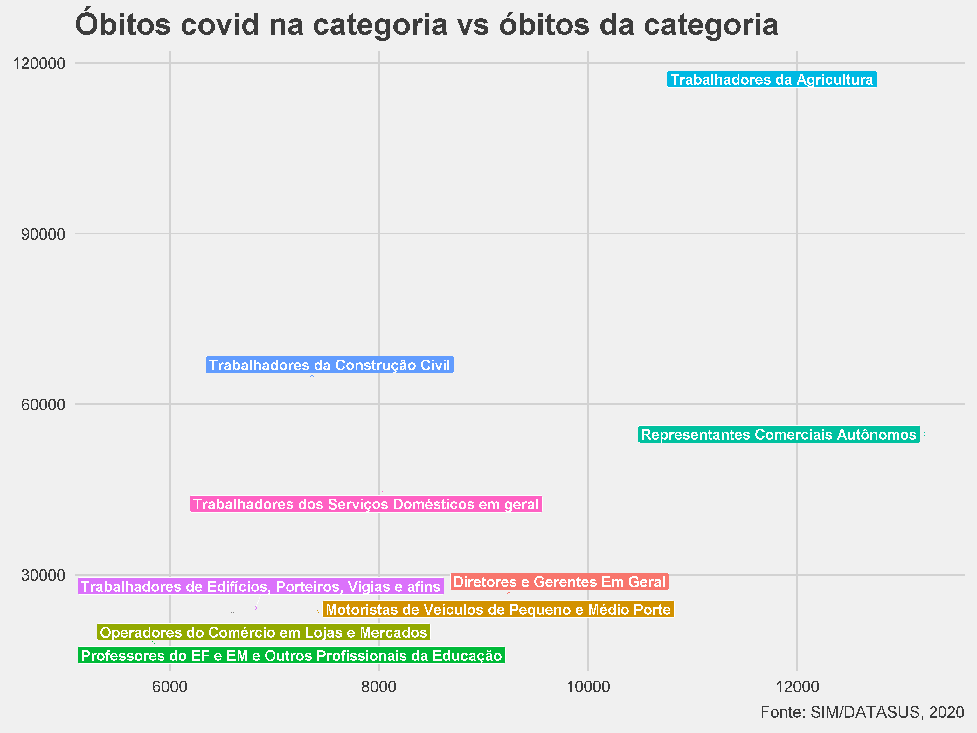

3.1.4 Óbitos PEA Covid por grupo ocupacional vs % óbitos PEA do grupo ocupacional - top 10
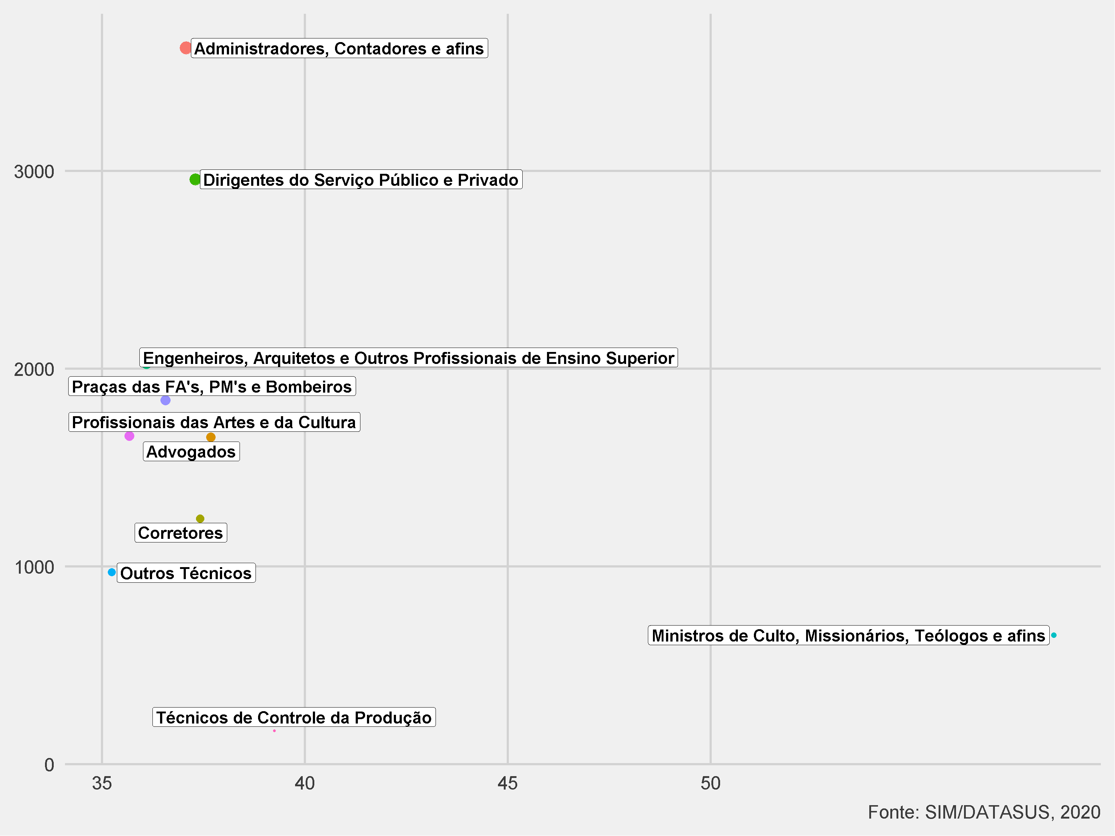

3.1.5 Óbitos PEA Covid por grupo ocupacional vs Óbitos PEA do grupo ocupacional
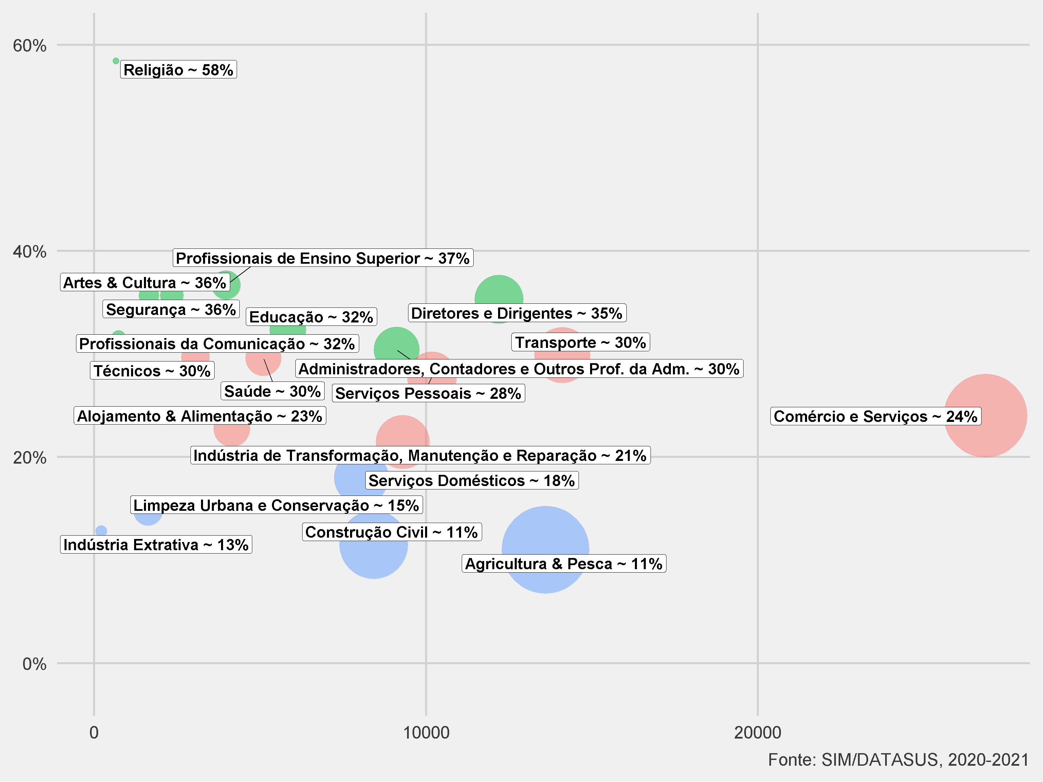

3.2 Idade

3.2.1 Dispersão + Regressão Linear
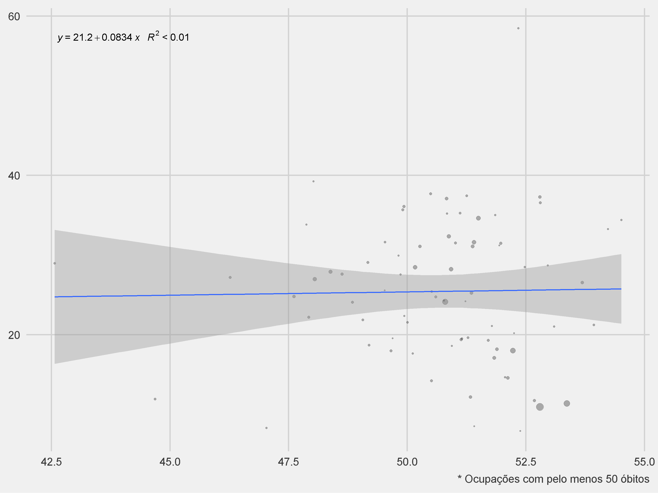

3.2.2 Dispersão + Regressão Linear
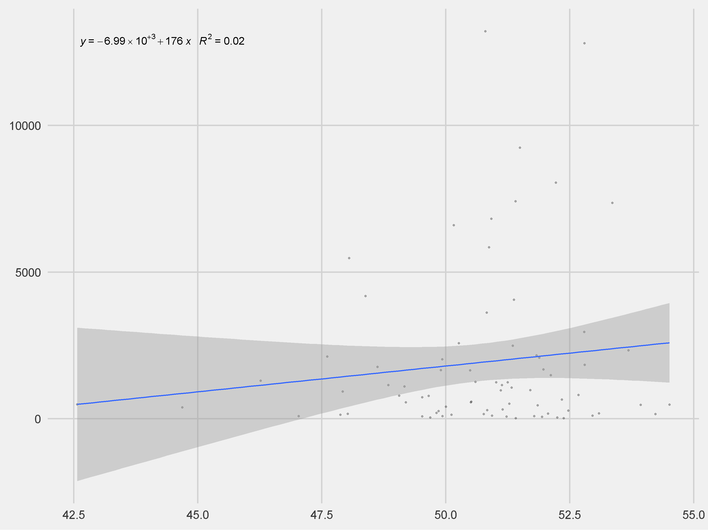

3.3 Raça/cor

3.3.1 Tabela

3.3.2 Tabela

3.3.3 Densidade

3.3.4 Histograma + densidade

3.4 Sexo

3.4.1 Tabela

3.4.2 Boxplot

3.5 Raça/cor e Sexo

3.5.1 Tabela

3.5.2 Boxplots

3.5.3 Histograma + densidade

3.6 Geografia

3.6.1 Grandes regiões
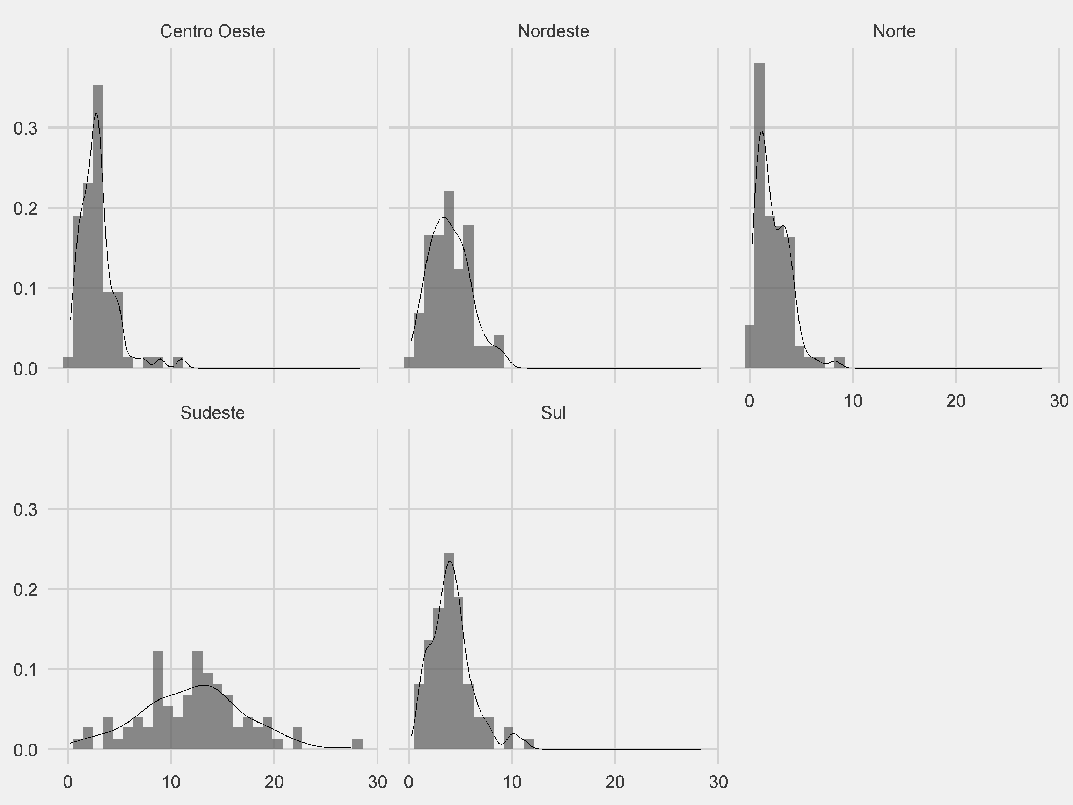

3.6.2 Metropolitano
